Федеральное государственное автономное образовательное учреждение высшего образования

«Национальный исследовательский университет ИТМО»

Факультет программной инженерии и компьютерной техники

**Отчет**

**по лабораторной работе №2**

**«Синтез помехоустойчивого кода»**

по дисциплине «Информатика»

вариант 79

Выполнил: Хоробрых Д.Е., группа Р3116

Преподаватель: Машина Е.А.

Санкт-Петербург

~ 2022 ~

**Оглавление**

Задание 3

Схема декодирования классического кода Хэмминга (7;4) 4

Основные этапы вычисления. Часть 1 5

Схема декодирования классического кода Хэмминга (15;11) 7

Основные этапы вычисления. Часть 2 8

Реализация декодирования кода Хэмминга 9

Вывод 10

Список литературы 11

Задание

1. Построить схему декодирования классического кода Хэмминга (7;4). Представить изображение в отчёте.
2. Дан код Хэмминга: 0110100. Показать, имеются ли в принятом сообщении ошибки, и, если имеются, то какие. Подробно прокомментировать и записать правильное сообщение.
3. Дан код Хэмминга: 101000. Показать, имеются ли в принятом сообщении ошибки, и, если имеются, то какие. Подробно прокомментировать и записать правильное сообщение
4. Дан код Хэмминга: 0111010. Показать, имеются ли в принятом сообщении ошибки, и, если имеются, то какие. Подробно прокомментировать и записать правильное сообщение
5. Дан код Хэмминга: 0101101. Показать, имеются ли в принятом сообщении ошибки, и, если имеются, то какие. Подробно прокомментировать и записать правильное сообщение
6. Построить схему декодирования классического кода Хэмминга (15;11). Представить изображение в отчёте.
7. Дан код Хэмминга: 001110011100100. Показать, имеются ли в принятом сообщении ошибки, и, если имеются, то какие. Подробно прокомментировать и записать правильное сообщение
8. Сложить номера всех 5 вариантов заданий. Умножить полученное число на 4. Принять данное число как число информационных разрядов в передаваемом сообщении. Вычислить для данного числа минимальное число проверочных разрядов и коэффициент избыточности.
9. **\*** Написать программу на любом языке программирования, которая на вход из командной строки получает набор из 7 цифр «0» и «1», записанных подряд, анализирует это сообщение на основе классического кода Хэмминга (7;4), а затем выдает правильное сообщение (только информационные биты) и указывает бит с ошибкой при его наличии.

Схема декодирования классического кода Хэмминга (7;4)

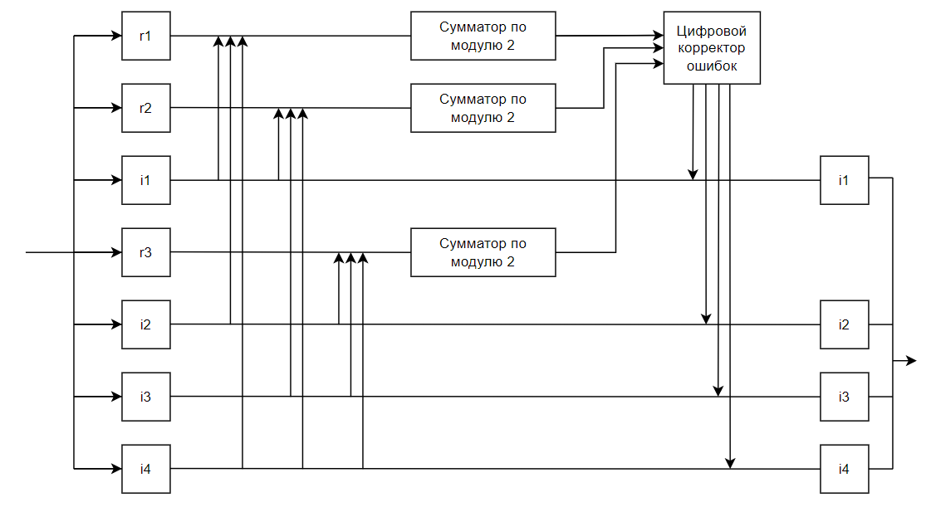

Рисунок 1 – схема декодирования классического кода Хэмминга (7;4).

Основные этапы вычисления. Часть 1

1. Код Хэмминга: **0110100**. (вариант 63)

Построим таблицу для вычисления последовательности синдромов.

|  |  |  |  |  |  |  |  |
| --- | --- | --- | --- | --- | --- | --- | --- |
|  | 1 | 2 | 3 | 4 | 5 | 6 | 7 |
|  | r1 | r2 | i1 | r3 | i2 | i3 | i4 |
|  | **0** | **1** | **1** | **0** | **1** | **0** | **0** |
| s1 | + |  | + |  | + |  | + |
| s2 |  | + | + |  |  | + | + |
| s3 |  |  |  | + | + | + | + |

S1 = 0 ^ 1 ^ 1 ^ 0 = 0

S2 = 1 ^ 1 ^ 0 ^ 0 = 0

S3 = 0 ^ 1 ^ 0 ^ 0 = 1

Получим, что ошибка в 22 = 4 разряде. (r3 = 1).

Исправленный код: 0111100.

Полученные данные: **1100**.

1. Код Хэмминга: **0110100**. (вариант 10)

Построим таблицу для вычисления последовательности синдромов.

|  |  |  |  |  |  |  |  |
| --- | --- | --- | --- | --- | --- | --- | --- |
|  | 1 | 2 | 3 | 4 | 5 | 6 | 7 |
|  | r1 | r2 | i1 | r3 | i2 | i3 | i4 |
|  | **1** | **0** | **1** | **0** | **0** | **0** | **0** |
| s1 | + |  | + |  | + |  | + |
| s2 |  | + | + |  |  | + | + |
| s3 |  |  |  | + | + | + | + |

S1 = 1 ^ 1 ^ 0 ^ 0 = 0

S2 = 0 ^ 1 ^ 0 ^ 0 = 1

S3 = 0 ^ 0 ^ 0 ^ 0 = 0

Получим, что ошибка в 21 = 2 разряде. (r2 = 1).

Исправленный код: 1110000.

Полученные данные: 1000.

1. Код Хэмминга: **0111010**. (вариант 35)

Построим таблицу для вычисления последовательности синдромов.

|  |  |  |  |  |  |  |  |
| --- | --- | --- | --- | --- | --- | --- | --- |
|  | 1 | 2 | 3 | 4 | 5 | 6 | 7 |
|  | r1 | r2 | i1 | r3 | i2 | i3 | i4 |
|  | **0** | **1** | **1** | **1** | **0** | **1** | **0** |
| s1 | + |  | + |  | + |  | + |
| s2 |  | + | + |  |  | + | + |
| s3 |  |  |  | + | + | + | + |

S1 = 0 ^ 1 ^ 0 ^ 0 = 1

S2 = 1 ^ 1 ^ 1 ^ 0 = 1

S3 = 1 ^ 0 ^ 1 ^ 0 = 0

Получим, что ошибка в 20 + 21 = 3 разряде. (i1 = 0).

Исправленный код: 0101010.

Полученные данные: **0010**.

1. Код Хэмминга: **0101101**. (вариант 75)

Построим таблицу для вычисления последовательности синдромов.

|  |  |  |  |  |  |  |  |
| --- | --- | --- | --- | --- | --- | --- | --- |
|  | 1 | 2 | 3 | 4 | 5 | 6 | 7 |
|  | r1 | r2 | i1 | r3 | i2 | i3 | i4 |
|  | **0** | **1** | **0** | **1** | **1** | **0** | **1** |
| s1 | + |  | + |  | + |  | + |
| s2 |  | + | + |  |  | + | + |
| s3 |  |  |  | + | + | + | + |

S1 = 0 ^ 0 ^ 1 ^ 1 = 0

S2 = 1 ^ 0 ^ 0 ^ 1 = 0

S3 = 1 ^ 1 ^ 0 ^ 1 = 1

Получим, что ошибка в 22 = 4 разряде. (r3 = 0).

Исправленный код: 0100101.

Полученные данные: **0101**.

Схема декодирования классического кода Хэмминга (15;11)

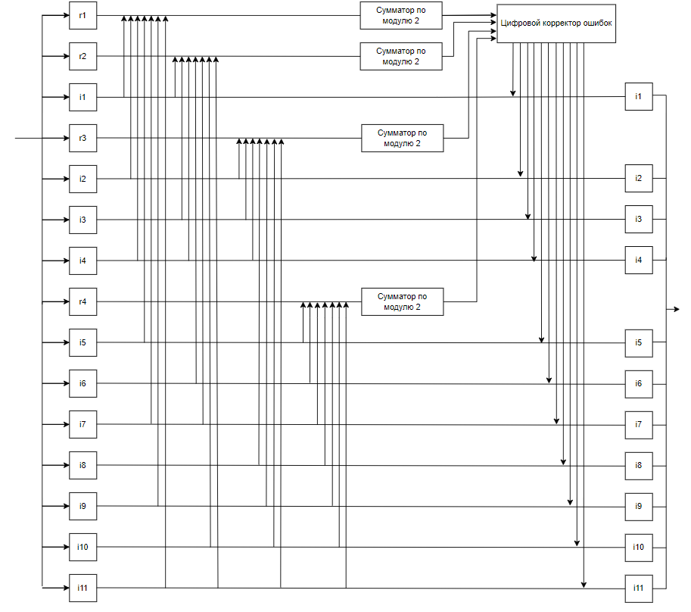

Рисунок 2 – схема декодирования классического кода Хэмминга (15;11).

Основные этапы вычисления. Часть 2

1. Код Хэмминга: **001110011100100**. (вариант 78)

Построим таблицу для вычисления последовательности синдромов.

|  |  |  |  |  |  |  |  |  |  |  |  |  |  |  |  |
| --- | --- | --- | --- | --- | --- | --- | --- | --- | --- | --- | --- | --- | --- | --- | --- |
|  | 1 | 2 | 3 | 4 | 5 | 6 | 7 | 8 | 9 | 10 | 11 | 12 | 13 | 14 | 15 |
|  | r1 | r2 | i1 | r3 | i2 | i3 | i4 | r4 | i5 | i6 | i7 | i8 | i9 | i10 | i11 |
|  | **0** | **0** | **1** | **1** | **1** | **0** | **0** | **1** | **1** | **1** | **0** | **0** | **1** | **0** | **0** |
| s1 | + |  | + |  | + |  | + |  | + |  | + |  | + |  | + |
| s2 |  | + | + |  |  | + | + |  |  | + | + |  |  | + | + |
| s3 |  |  |  | + | + | + | + |  |  |  |  | + | + | + | + |
| s4 |  |  |  |  |  |  |  | + | + | + | + | + | + | + | + |

S1 = 0 ^ 1 ^ 1 ^ 0 ^ 1 ^ 0 ^ 1 ^ 0 = 0

S2 = 0 ^ 1 ^ 0 ^ 0 ^ 1 ^ 0 ^ 0 ^ 0 = 0

S3 = 1 ^ 1 ^ 0 ^ 0 ^ 0 ^ 1 ^ 0 ^ 0 = 1

S4 = 1 ^ 1 ^ 1 ^ 0 ^ 0 ^ 1 ^ 0 ^ 0 = 0

Получим, что ошибка в 22 = 4 разряде. (r3 = 0).

Исправленный код: 001010011100100.

Полученные данные: **11001100100**.

1. Сумма вариантов заданий: 63 + 10 + 35 + 75 + 78 = 1044.

Минимальное число проверочных разрядов найдем перебором от 1 до n по формуле: $r≥\log_{2}{(r+n+1)}$ с помощью электронных таблиц.

В строку check запишем формулу: =B1>=LOG(B1+B2+1;2).



Рисунок 3 – нахождение минимального количества проверочных разрядов с использованием электронных таблиц.

Получим, что минимальное число проверочных разрядов: 11.

Общее число разрядов в коде Хэмминга: 1044 + 11 = 1055.

Коэффициент избыточности: 11 / 1055 ≈ 0,01

Реализация декодирования кода Хэмминга

Код программы расположен в репозитории Github по ссылке:

https://github.com/MakeCheerfulUpload/laboratornaya-rabota-2-horobryh/blob/main/Solve.py

Вывод программы при разных входных данных:

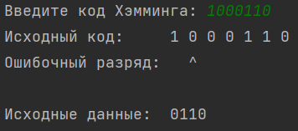 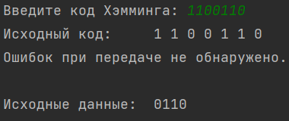

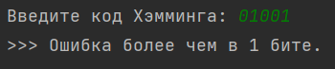

Вывод

В ходе выполнения лабораторной работы я узнал об основах сжатия информации, обобщил знания о помехоустойчивом кодировании, научился кодировать и декодировать информацию с использованием помехоустойчивого кода Хэмминга, написал программу, которая может помочь при работе с декодированием информации данным алгоритмом.

Список литературы

1. М. Вернер Мир программирования. Основы кодирования. - М.: Техносфера, 2004. - 288 с.
2. Р. Морелос-Сарагоса Мир связи. Искусство помехоустойчивого кодирования. Методы, алгоритмы, применение. - М.: Техносфера, 2005. - 320 с.